令和４年請願第16号
建設委員会資料
令和４年１２月２２日
都市環境部都市開発課
関係資料

武蔵小山駅東地区におけるまちづくりの動きについて

武蔵小山駅東地区では、武蔵小山パルム駅前地区第一種市街地再開発事業および武蔵小山駅前通り地区第一種市街地再開発事業が行われてきた。

＜これまでの経緯＞
■武蔵小山パルム駅前地区
平成２６年 組合設立認可
平成２８年 工事着手
平成３１年 建物工事完了
■武蔵小山駅前通り地区
平成２８年 組合設立認可
平成３０年 工事着手
令和 ３年 建物工事完了

＜位置図＞
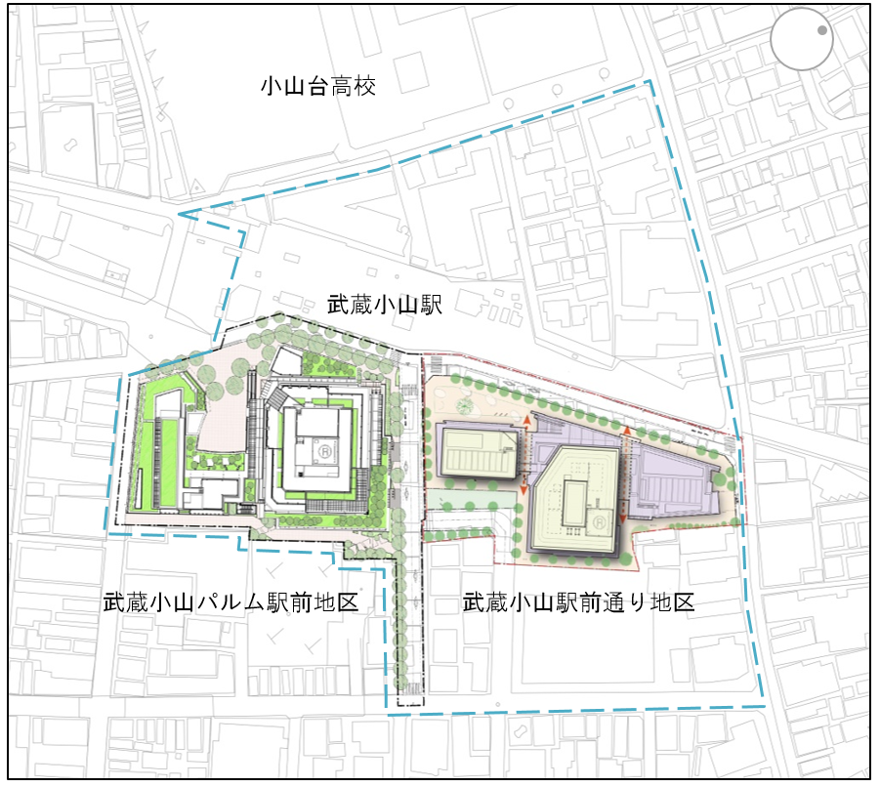

３階

凡例
風観測地点
※基本的には地上レベルで観測
出典：しながわのまちづくり 令和３年度版
（一部加工して使用）
＜風の影響について＞
■建設前
東京都環境影響評価条例技術指針にも定められた風洞実験により、建物の建設前と建設後の風環境の変化を予測している。
■建設後
建物建設後に風の観測調査を行い、基準領域内に収まる事を確認している。評価は、都における環境アセスメント等で用いられる風工学研究所の提案による風環境の評価基準を用いている。

風環境の評価基準
領域区分
領域A | 住宅地相当、住宅地でよく見られる風環境
領域B | 低層市街地相当、領域AとCの中間的な街区で見られる風環境
領域C | 中高層市街地相当、オフィス街で見られる風環境
領域D | 強風地域相当、好ましくない風環境

＜武蔵小山パルム駅前地区で整備した区道について＞
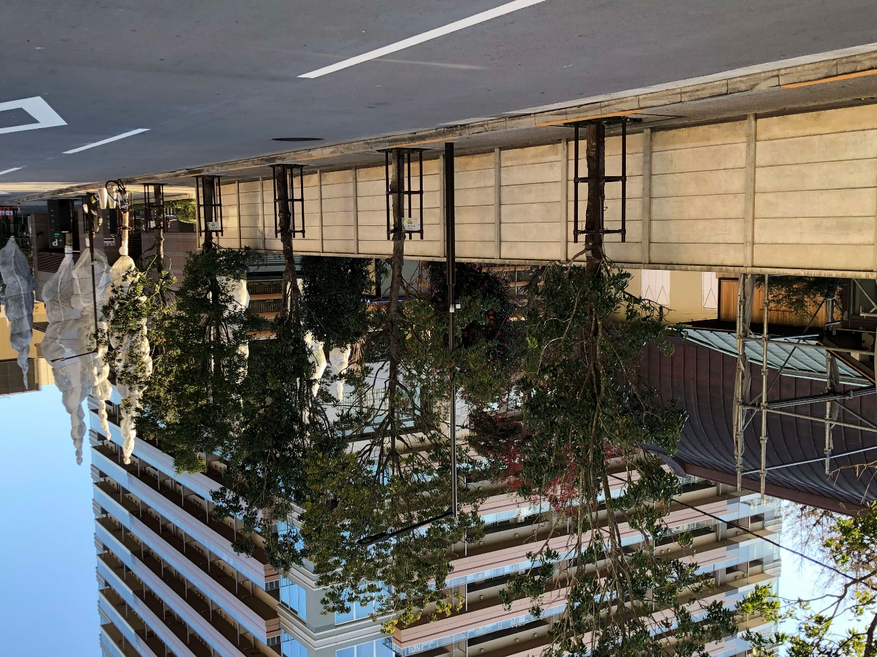
武蔵小山
パルム駅前地区

武蔵小山パルム
駅前地区敷地
２m
区道
８ｍ

